H29
Honda CBR250R 2011-

Kit pro levou stranu |  |  |  |  | Kit pro pravou stranu
ID. | Popis | Kat.č | Ks |  |  | ID. | Popis | Kat.č | Ks
1 | ocelová vložka M10 | X1 | 1 |  |  | 1 | ocelová vložka M10 | X1 | 1
2 | šroub M10x90mm | 880 | 1 |  |  | 2 | šroub M10x90mm | 880 | 1
3 | duralový váleček d=50mm | 5 | 1 |  |  | 3 | duralový váleček d=50mm | 5 | 1
4 | duralový váleček d=25mm | 467 | 1 |  |  | 4 | duralový váleček d=23,5mm | 468 | 1
5 | šroub M6x60mm | 872 | 1 |  |  | 5 | šroub M6x60mm | 872 | 1
6 | ocelový adaptér | 640 | 1 |  |  | 6 | ocelový adaptér | 641 | 1
7 | matice M10-pojistná | 810 | 1 |  |  | 7 | matice M10-pojistná | 810 | 1
8 | podložka M10-plochá | 804 | 1 |  |  | 8 | podložka M10-plochá | 804 | 1
9 | podložka M6-plochá | 947 | 1 |  |  | 9 | podložka M6-plochá | 947 | 1
10 | ocelová tyčka 10x300x30x30 |  | 1 |  |  | 10 | duralová podložka d=5mm | 16 | 1
11 | duralová podložka d=5mm | 16 | 1

Montáž :

- demontujte originál boční plast a šrouby M10 v rámu motocyklu na levé straně
- na rám motocyklu namontujte ocelový adaptér ID.6 dle níže přiložené fotografie. K této montáži použijte šroub ID.5 s podložkou ID.9 a duralovým válečkem ID.4 duralový váleček vložte pod ocelový adaptér
- v přední horní části adaptéru použijte originál šroub
- nyní demontujte originál boční plast na pravé straně a šrouby M10
- v přední dolní části adaptéru na levé straně prostrčte skrz rám ocelovou tyčku ID.10
- vezměte ocelový adaptér pro pravou stranu ID.6 a shodným způsobem jako na levé straně ho namontujte
- na ocelovou tyčku ve spodní části obou adaptérů navlékněte podložky ID.8 a maticemi ID.7 zajistěte
- vše zkontrolujte a dotáhněte, můžete namontovat zpět boční plasty
- do padacích protektorů vsuňte ocelové vložky ID.1 společně se šrouby ID.2, ze zadní strany padacích protektorů nasuňte na šrouby duralové válečky ID.3 a celé tyto sestavy namontujte do závitů na ocelových adaptérech

Upozornění - na závity všech šroubů doporučujeme použít pojistné lepidlo středně silné (modré barvy).

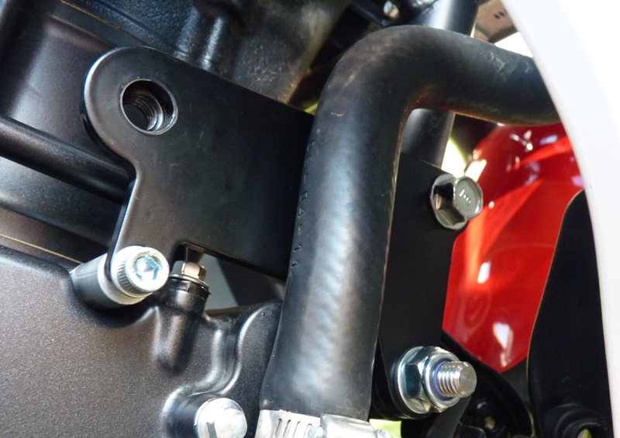
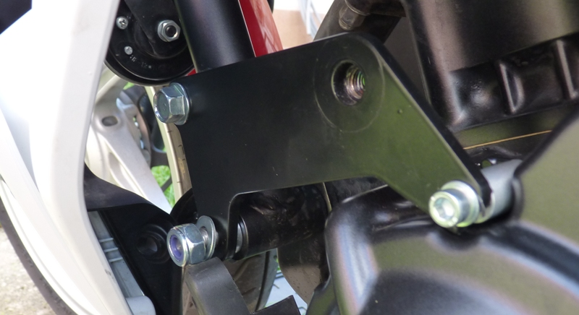

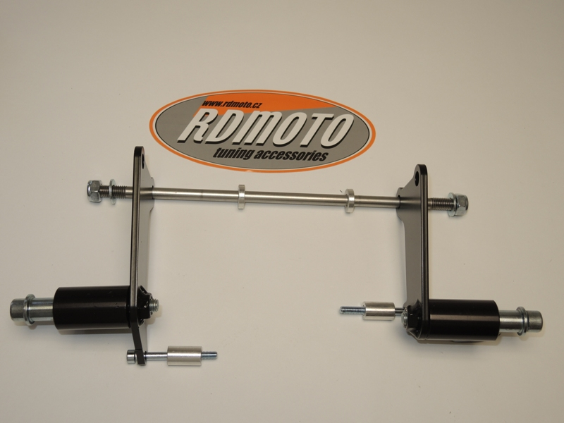

1
1
2
6
7,8
11
10
10
5
4
1
2
3
6
7,8
3
4
5
9

